第一组：杨娅静20161152142

软件工程实践之词频统计设计

面向对象技术：

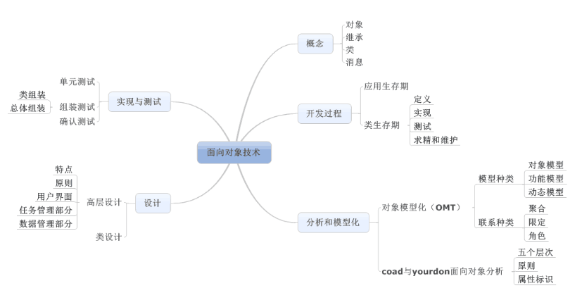

**一、面向对象的概念**

面向对象=对象+类+继承+通信

1、对象：面向对象开发模式的基本成分，每个对象可用他本身的一组属性和他可执行的一组操作来定义。属性只能通过对对象的操作来改变。操作也成为方法或服务。

2、通信：对象与对象之间的联系。对象分为主动对象和被动对象。

3、类：一组由相同数据结构和相同操作的对象的集合。定义包括一组数据属性和在数据上的一组合法操作。是有相同  属性和服务的一组对象的集合。为这一组对象提供统一的数据描述。

4、继承：用已经存在的定义，定义新的技术。新类的地宫一可以使已存在类所声明的数据和新类所增加的声明的组合。一般类是父类。特殊类叫子类。如：特殊类的对象有一般类的对象的全部属性和服务，叫做特殊类对一般类的继承。

**二、面向对象的开发过程**

    面向对象的开发过程中，生存期的各个阶段所开发出来额“部件”都是类。在面向对象生存期的各个阶段对各个类的信心进行细化，类成为分析设计和实现的基本单元。

**三、面对对象设计（OOD）**

 工作有两个阶段：高层设计和类设计

1.高层设计：开发系统额结构，构造应用软件的总体结构模型。

高层设计的特点：

A．可以表征为标识和定义模块的过程。

B．可以使一个单个的类，也可以使有一些类组合成的子系统。

C．定义过程是职责驱动的。

遵循的原则：

A、在子系统的各个高层部件之间通信量达到最小。

B、形成高度的内聚。

C、逻辑功能分组，提供一个一个的单元，识别并定位问题事件。

高层设计方法：继续采用分析阶段中提到的五个层次。

四个组成部分：问题域部分。人机交互部分。任务管理部分。数据管理部分，

2、用户界面部分的设计：包括人机交互所必须的实际显示和输入。

 用户分类：按技能层次分类，按组织层次分类，按职能分类。

描述人及其任务的脚本：

设计命令层：研究现行的人机交互活动的内容和准则。建立一个初始的命令层。细化命令层。一般分为三层。把最频繁的使用的放在前面。

设计详细的交互：用户界面设计有若干原则：一致性，操作步骤少，不要“亚播放”

继续做原型：通过用户反馈，修改，是界面越来越有效。

设计HIC（人机交互）类：首先从组织窗口和部件的用户界面的设计开始。

 3、任务管理部分的设计：对进程进行描述。包括任务的选择和调整。识别任务的驱动，识别时钟的驱动，识别任务的优先级。识别协调者，评审各个任务。

**四、初步设计**

1.界面设计：

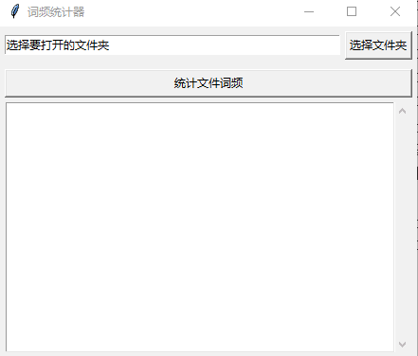

2.界面设计代码：

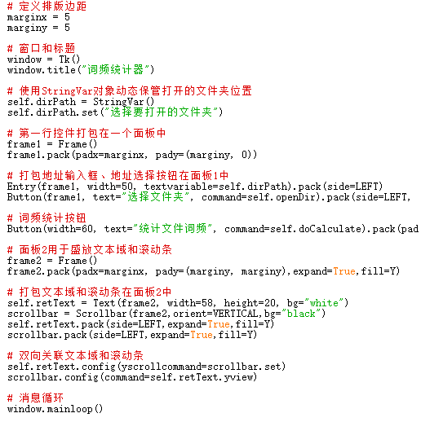

**五、具体设计：**

1.定义一个结构体

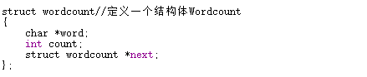

2.定义了一些指向结构体变量的指针，和缓冲区用来存放从文本文件中获取的内容。然后运用isalpha（）来判断读到缓冲区的内容是否为字母。

/* 函数：isalpha

　　原型：int isalpha（int ch）

　　用法：头文件加入#include <cctype>(旧版本的编译器使用<ctype.h>)

　　功能：判断字符ch是否为英文字母，当ch为英文字母a-z或A-Z时，在标准c中相当于使用“isupper(ch)||islower(ch)”做测试，返回非零值，否则返回零。*/

之后就是判断缓冲区中的单词有没有超过规定的最大限度，以及把大写字母转换为小写字母等等。部分代码如下：

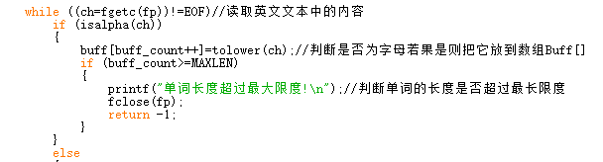

4.用strcpy（）函数来判断是否和buff内的单词相同，若相同，则count+1

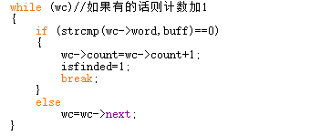

5.全部的代码：

